JS-9001…JS-9004 Секундомер JUNSD PRO

РУКОВОДСТВО по эксплуатации
Существует 4 модели с разным запасом памяти в серии. Пожалуйста, изучите следующую таблицу.
Основное.
Модель | Память
JS-9001 | 10
JS-9002 | 60
JS-9003 | 80
JS-9004 | 100
Особенности:
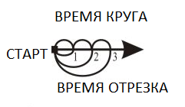
Секундомер
- отображает время, время отрезка, интервал между отрезками времени.
- измерение до 9 часов, 59 минут, 59,99 секунд
-память на 10/60/80/100 интервалов времени
- отображает результат время бега Bes(лучший), SLO (медленный), AVE(средний)
- запись в памяти и отображение результатов
- счет интервалов (0—99—999)
ТАЙМЕР
- два таймера, которые начинают отсчет по очереди один за другим
- используется как обычный таймер для отсчета, если второй таймер не активирован
ЗАДАТЧИК ТЕМПА
- задается от 10 сигналов/мин до 320 сигналов/мин.
- отображает частоту ритма
ЧАСЫ
- часы, минуты, секунды, месяц, дата, день, год. Автоматический календарь.
- выбор отображения данных – 12/24часа, месяц/день, день/месяц
ПОДСВЕТКА
- подсветка в течение 3 секунд

Управление секундомером
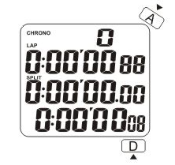 | Нажмите кнопку D для включения режима секундомера.  На мониторе высветится индикатор – CHRONO  Нажмите А для начала отсчета.
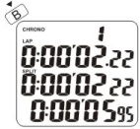 | Нажмите В для просмотра времени 1-го интервала .  Отрезок времени первого интервала показан в первом ряду цифр.  Время первого интервала в среднем ряду цифр.  В нижнем ряду цифр идет отсчет секундомера.
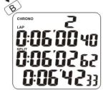 | Нажмите В для просмотра времени 2-го интервала.  Цифра «2» наверху обозначает номер интервала.
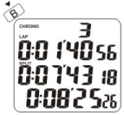 | Нажмите В для просмотра времени 3-го интервала
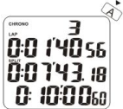 | Нажмите А для остановки отсчета.
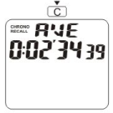 | Нажмите кнопку С для отображения среднего интервала (AVE) (Данные можно просмотреть в любое время – когда секундомер остановлен и когда он работает.
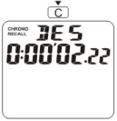 | Нажмите кнопку С для отображения меньшего интервала (BES)
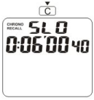 | Нажмите кнопку С для отображения самого большего интервала (SLO). Поочередное нажатие кнопки С выводит на экран данные о среднем(AVE), меньшим(BES), большим(SLO) интервале.
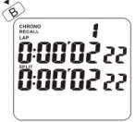 | Нажмите кнопку С для воспроизведения данных о первом интервале во время режима «Вызова данных».
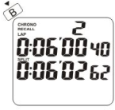 | Нажмите кнопку С для воспроизведения данных о втором интервале.
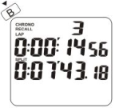 | Нажмите кнопку С для воспроизведения данных о третьем интервале.
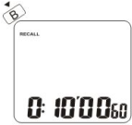 | Нажмите кнопку С для воспроизведения данных последнего остановленного времени.

Примечания.
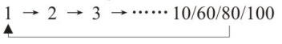
Каждое нажатие кнопки В, воспроизводит данные в следующем порядке:
Интервал/время:

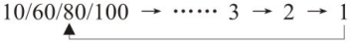
Каждое нажатие кнопки А, воспроизводит данные в следующем порядке:
Интервал/время:

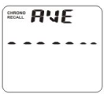 | Если данные превысят показатель 9 часов, 59 минут 59,99 секунд, то память счетчика будет превышена и данные по AVE, BES,SLO обнулятся и будут показывать данные, как на картинке.
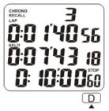 | Нажатие кнопки D вернет секундомер в режим ожидания. Если нажать кнопку А, то секундомер продолжит отсчет. Если нажать В, то счетчик будет показывать «0».

Примечания.
Даже если счетчик обнулился, то сохранившаяся информация может быть восстановлена путем вышеуказанной процедуры. В данном случае знак STOP не будет высвечиваться на мониторе.
НАСТРОЙКА ТАЙМЕРА
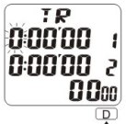
Нажмите кнопку D несколько раз, до того момента когда на мониторе высветится знак TR. Верхний ряд будет отображать первый таймер. Средний ряд будет отображать второй таймер.

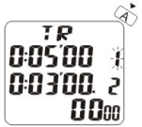
Нажмите и удерживайте кнопку «В» в течение 2-х секунд для настройки таймера. При переходе в режим настройки первые цифры, обозначающие часы для первого круга, будут мерцать. Кнопкой «А» выставите желаемое время для обратного отсчета. Далее нажмите кнопку «В» для настройки минут. Таким же способом можно выставить время для второго таймера.
Нажмите «А» для начала обратного отсчета заданного времени. В верхнем ряду справа цифра «1» будет мерцать. Когда отсчет в первом ряду дойдет до нуля счетчик подаст 4 звуковых сигнала, и второй таймер в среднем ряду сразу же начнет обратный отсчет. Когда таймер во втором ряду дойдет до нуля, то счетчик подаст два звуковых сигнала. В самом нижнем ряду добавится одна цифра. Для остановки отсчета необходимо нажать кнопку «А».
НАСТРОЙКА РИТМА
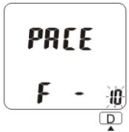  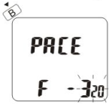 | Нажмите несколько раз кнопку «D» до перехода в режим Ритма. На мониторе будем мерцать последние цифры в нижнем ряду, как показано на картинке. В данном режиме можно задать необходимый ритм при помощи кнопки «В» в соответствии со следующим порядком: 10, 20, 30, 40, 60, 80, 120, 160, 200, 220, 240, 320.
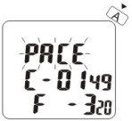 | Нажмите кнопку «А» для активации функции РИТМ.  Счетчик будет издавать звуковой сигнал с ритмом 320 сигналов в минуту.  Счетчик ритма отображается в центре монитора. Счетчик ритма имеет максимальное значение 9999.

Примечание.
При переключении в другой режим счетчик ритма будет обнулен.
НАСТРОЙКА ВРЕМЕНИ И БУДИЛЬНИКА
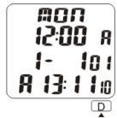
Нажмите кнопку «D» несколько раз для выбора режима часов.
Время будильника часы, минуты, секунды, месяц, день год, часы, минуты, и секунды показаны как на картинке.
Для настройки времени необходимо нажать кнопку «В» и удерживать в течение 2 секунд. Цифра обозначающая часы будильника будет мерцать. Время можно настроить при помощи кнопок «В» для увеличения и «А»для уменьшения.
Примечание.
Будильник автоматически включается после настройки часов и минут будильника. Будильник также можно включить и выключить кнопкой «С» в режиме обычных часов. Когда будильник включен, на мониторе высвечивается знак . Если будильник отключен, то данный значок пропадает. Будильник подает сигнал в течение 60 секунд.
БЕРЕЖНО ОТНОСИТЕСЬ К ВАШЕМУ СЕКУНДОМЕРУ
ВОДОНЕПРОНИЦАЕМОСТЬ
Секундомер разработан с учетом защиты от попадания воды капель воды во время дождя. Но секундомер не рассчитан для эксплуатации под водой. Не нажимайте кнопки, когда секундомер мокрый.
ТЕМПЕРАТУРА
Не оставляйте Ваш секундомер под действием прямых солнечных лучей на длительное время, в противном случае монитор может потемнеть. Также не оставляйте секундомер под действием низкой температуры. Это может привести к замедленному переключению цифр. В любом случае, секундомер вернется в стандартный режим работы в нормальной среде.
ЗАЩИТА ОТ УДАРОВ
Будьте осторожны! Не бросайте и не ударяйте секундомер о твердую поверхность. Удары могут вызвать механические повреждения.
СТАТИЧЕСКОЕ ЭЛЕКТРИЧЕСТВО
Интегральная схема секундомера может быть повреждена статическим электричеством. Держите секундомер подальше от экрана телевизора и не носите синтетическую одежду в сухую погоду.
ХИМИЯ
Не подвергайте секундомеры воздействию таких реагентов как газ или спирт, косметический спрей, очистители, краски т.к. они могут повредить секундомерам.
ЗАМЕНА БАТАРЕЙКИ
Когда цифры на мониторе поблекнут или исчезнут, то Вам необходимо заменить батарейку.
- Используйте монету или похожий инструмент и поверните по направлению стрелки крышку батарейки.
- Замените литиевую батарейку CR2032 на аналогичную.
- Поверните крышку против стрелки.

Адрес:
Фабрика спортивных изделий ЛЕКО,
Россия, 141830, Московская область, Дмитровский район, с.Синьково

